ANKIETA DO WARSZATATÓW STUDENCKICH AKADEMICKA PRZESTRZEŃ PUBLICZNA 2017
Gdybyś miała/miał możliwość zdecydowania jaka mogłaby być w przyszłości przestrzeń między budynkami naszych Uczelni, jakie byłyby Twoje pomysły? – Podziel się nimi! Opisz, a może narysuj Twoją wizję tego miejsca!
Prosimy o przesłanie ankiet na adres: olga.gazinska@zut.edu.pl lub złożenie ich w Dziekanatach poszczególnych jednostek do 09.05.2017. DZIĘKUJEMY!

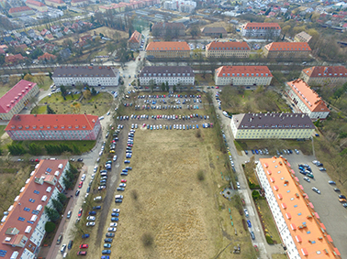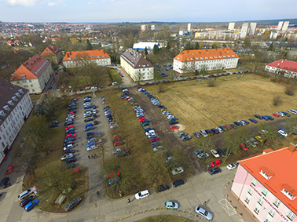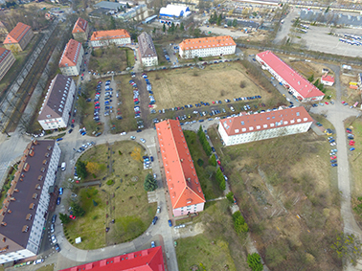
Twoje pomysły będą bezcennym materiałem i inspiracją dla stworzenia studenckich wizji projektowych w czasie warsztatów Akademicka Przestrzeń Publiczna 12 - 15. 05.2017.

